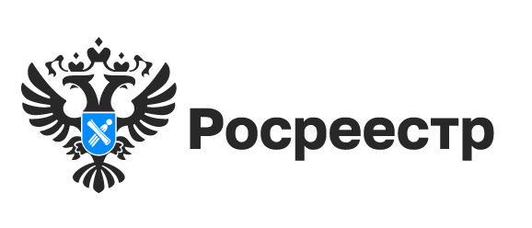
УСЛУГИ РОСРЕЕСТРА

В девяти районах Новосибирской области проводятся комплексные кадастровые работы

Комплексные кадастровые работы проводятся в Новосибирской области с 2020 года и включают в себя сбор и анализ информации о земельных участках, разработку проектов границ земельных участков, выполнение геодезических и картографических работ, а также формирование данных кадастра недвижимости.
«Комплексные кадастровые работы позволяют уточнять границы сразу нескольких земельных участков, определять местоположение контуров зданий и сооружений, осуществляется «привязка» зданий и сооружений к земельным участкам. В короткое время, без дополнительных финансовых затрат владельцев участков вносятся сведения в Единый государственный реестр недвижимости сразу по целому массиву земельных участков», - сообщил Павел Комаров, заместитель руководителя департамента имущества и земельных отношений Новосибирской области – начальник отдела реализации перераспределенных полномочий по распоряжению земельными участками.
Работы проводятся за счет бюджетных средств. Только в прошлом году в результате таких работ были уточнены границы свыше 1350 земельных участков в девяти районах области, выполнена координатная привязка почти 2 тысяч зданий и сооружений, объектов незавершенного строительства. сведения внесены в Единый государственный реестр недвижимости.
В 2024 году такие работы проводятся в Барабинском, Болотнинском, Доволенском, Искитимском, Краснозерском, Куйбышевском, Маслянинском, Мошковском и Чулымском районах Новосибирской области.
«Для собственников земельных участков, в отношении которых проводятся комплексные кадастровые работы, это означает, что им не придется платить за межевание и лично обращаться в Росреестр для внесения сведений в Единый государственный реестр недвижимости. Межевание участка позволит собственникам избежать проблем при совершении сделок с земельным участком, а также разрешить разногласия с соседями», - сообщила заместитель руководителя Управления Росреестра по Новосибирской области Наталья Ивчатова.
Правообладатели объектов недвижимости, расположенных на территории проведения комплексных кадастровых работ, обязаны обеспечить доступ к указанным объектам исполнителю кадастровых.
С информацией о проводимых комплексных кадастровых работах в Новосибирской области можно ознакомиться на сайте Росреестра в разделе «Комплексные кадастровые работы» и на сайте департамента имущества и земельных отношений Новосибирской области.

материал подготовлен Управлением Росреестра
по Новосибирской области

Об Управлении Росреестра по Новосибирской области
Управление Федеральной службы государственной регистрации, кадастра и картографии по Новосибирской области (Управление Росреестра по Новосибирской области) является территориальным органом федерального органа исполнительной власти, осуществляющим функции по государственной регистрации прав на недвижимое имущество и сделок с ним, государственному кадастровому учету недвижимого имущества, по оказанию государственных услуг в сфере осуществления государственной регистрации прав на недвижимое имущество и государственного кадастрового учета недвижимого имущества, землеустройства, государственного мониторинга земель, лицензирования геодезической и картографической деятельности, а также функции в сфере геодезии и картографии, наименований географических объектов, по федеральному государственному контролю (надзору) в области геодезии и картографии, федеральному государственному земельному контролю (надзору), государственной кадастровой оценке объектов недвижимости, федеральному государственному контролю (надзору) за деятельностью саморегулируемых организаций. Руководителем Управления Росреестра по Новосибирской области является Светлана Евгеньевна Рягузова.

Контакты для СМИ:
Управление Росреестра по Новосибирской области
630091, г. Новосибирск, ул. Державина, д. 28
Электронная почта:
oko@r54.rosreestr.ru
Сайт: Росреестр
Соцсети: ВКонтакте, Одноклассники, Яндекс.Дзен, Телеграм

